**分数的意义**

**教学内容**

苏教版义务教育教科书《数学》五年级下册第52页例1和“练一练”，第56页练习八第1～4题。

**教学目标**

1.使学生认识单位“1”，能说出具体情境中的单位“1”；认识和理解分数意义，能根据具体情境表示出相应的分数，联系实际情境解释或说明分数的具体意义；认识分数单位，能说明分数的组成

2.使学生经历由具体到抽象的认识、理解分数意义的过程，感受分数的来源与形成，体会数的发展，培养观察、比较、综合和抽象、概括等思维能力，体会模型思想，进一步发展数感。

3.使学生体会用数学方法表示具体问题的力量，感受认识分数对于生活现实的价值和意义，产生学习数学的兴趣和积极性。

**教学重点**

认识和理解分数的意义。

**教学难点**

认识和理解单位“1”。

**教学过程**

**一、谈话导入**

谈话：三年级我们初步认识分数，你能说出几个分数吗？（板书两个分数）

你想到了什么？（根据交流，在分数不同部分对应板书“分母”“分子”）

引入：今天我们深入研究分数。（板书：分数）

**二、认识意义**

1．说明分数含义。

引导：用分数表示图中的涂色部分，并说说每个分数的含义。和同桌同学说一说。

交流：你分别填出的是哪些分数？（呈现相应的分数）

你能说说这里每个分数表示的含义吗？看第一幅图，请同桌互相说一说，指名说。

2.认识单位“1”。

提问：这里图中各是把什么平均分的？大家再注意一下，第四幅图中是把什么平均分的？

说明：这里平均分的有一块饼、一个长方形、1米长的单位，还有把6个O平均分，这是把6个O看成一个整体平均分的。（板书“一个整体”，并让学生集体说一说“一个整体”）

说明：上面在用分数表示涂色部分时，用来平均分的一个物体、一个计量单位，或者像6个O这样由许多物体组成的一个整体，都可以用自然数1来表示，通常把它叫作单位“1”。（完成板书：单位“1”——一个物体、一个单位、一个整体）

追问：上面分数表示的每幅图里，各是把什么看作单位“1”的？

能再说说单位“1”指的是什么吗？还可以把哪些事物看作单位“1”?

提问：我们能看图说分数的含义，能不能说出一句话中分数的含义呢？

出示要求：想一想把什么看作单位“1”，并说出分数的意义。同桌交流。

提问：我们能看图说分数的含义，说出一句话中分数的含义。那么单独的分数，你能说出它的含义吗？小组讨论，指名说。

3.概括分数意义。

交流：你认为什么样的数是分数呢？

在分数中，分子和分母分别表示什么意思？

概括：把单位“1”平均分成若干份，表示这样一份或几份的数，叫作分数。（板书呈现分数意义）

4．认识分数单位。

引导：观察例1每幅图中单位“1”平均分成几份，想想这样的1份要用哪个分数表示？

说明：像这样，表示平均分之后一份的数，叫作分数单位。比如，这里长方形中1份是，就是的分数单位。（板书：分数单位——表示平均分中一份的数）



提问：例1里每个分数的分数单位各是多少，各有几个这样的分数单位？

（板书：里有1个，里有5个，里有3个，里有1个）



小结：我们已经认识了分数的意义，请你完整地说说分数的意义和分数单位各是什么。

指出：把单位“1”平均分成若干份，表示这样的一份或几份的数，叫作分

数。表示其中一份的数，叫作分数单位。

**三、闯关练习**

第一关：用分数表示各图的涂色部分，说出分数单位，以及各有几个这样的单位。

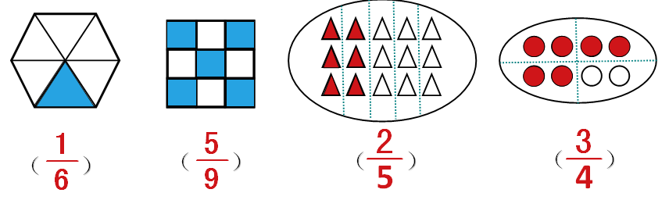

第二关：

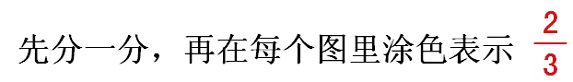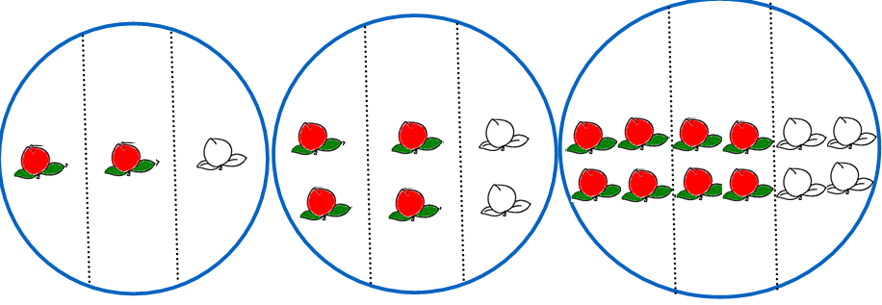

1.投影作业，说说怎么想的。

2.问：每个图里桃的个数都不同，涂色的个数也不同，为什么都可以表示为2/3。

答：只要把单位“1”平均分成3份，表示这样的2份，就可以用2/3来表示。

**第三关：先分一分，再用分数表示涂色部分是（ ）**

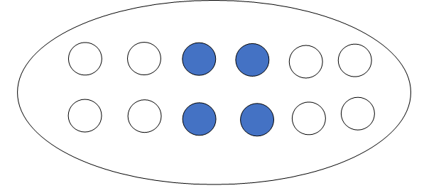

1.展示作业

2.问：都是12个桃，涂色的都是4个桃，为什么可以用不同的分数表示？ 答：平均分的份数不同，涂色的份数也不同，表示的份数也不同。

第四关：

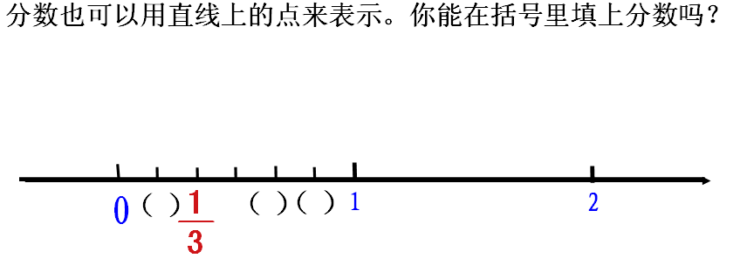

1.请观察：直线上通常用0~1之间的线段表示单位“1”，也可以用1~2，2~3之间的线段表示单位“1”。

2.直线上表示分数1/3怎么想的？

3.让学生填合适的分数。

4.你是怎样想的？

**四、课堂总结**

提问：这节课学习了哪些内容？通过学习，你是怎样理解分数的意义的？单位“1’’指的是什么？